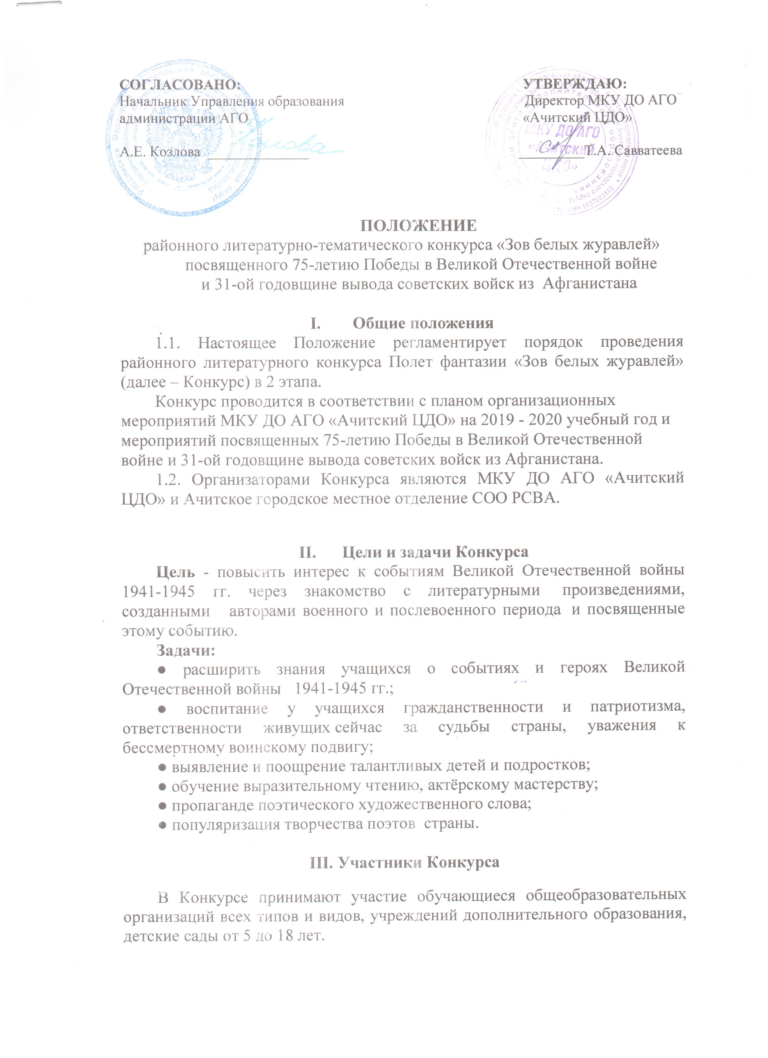

***Возрастные категории:***

- младшая (5 - 7 лет);

- средняя (8 – 13 лет);

- старшая (14 – 18 лет).

**IV. Условия проведения Конкурса**

1 этап, проводится на базе общеобразовательных организаций всех типов и видов, учреждений дополнительного образования, детских садов. Участники должны подготовить для художественного чтения одно стихотворное произведение (или логически завершенный отрывок), оду, рассказ, отрывок из произведения в прозе, известного или малоизвестного автора, посвященного событиям Великой Отечественной войны и событиям военных действий в Афганистане.

2 этап, проводится на базе МКУ ДО АГО «Ачитский ЦДО», между победителями 1 этапа (занявших 1 место) в каждой возрастной категории из одного образовательного учреждения.

**V. Работа жюри Конкурса**

Функции жюри:

1) проводит экспертную оценку выступлений в соответствии с критериями;

2) определяет победителей в возрастной категории;

3) принимает решение о не присуждении призового места (первого, второго или третьего) в какой-либо возрастной категории в случаях нарушения требований данного положения, а также, если в возрастной группе отсутствуют участники;

4) участвует в обсуждении представленных на конкурс творческих работ.

Оценка участников осуществляется членами жюри по следующим критериям:

* безошибочное чтение;
* выразительность;
* дикция;
* артистизм;
* сценическая культура.

Максимальная оценка каждого критерия – 5 баллов. При подведении результатов высчитывается среднее арифметическое по каждой конкурсной работе (оценки каждого члена жюри складываются, и результат делится на количество членов жюри).

**VI. Условия проведения Конкурса**

Конкурс проводится 27 февраля 2020 года в 15.00 в МКУ ДО АГО «Ачитский ЦДО» (пгт. Ачит, Кривозубова, 6)

Продолжительность исполнения - без ограничения.

1. **Подача заявок**

Заявки на участие подаются в печатном или электронном виде **до 24 февраля 2020 г. включительно** (приложение 1) на электронный адрес: [acdod-konkurs@ya.ru](mailto:acdod-konkurs@ya.ru) или по адресу ул. Кривозубова, 6, каб. № 20, ответственный педагог-организатор*, Третьякова Елена Михайловна.*

Заявки заполняются строго по форме и в назначенный срок.

1. **Подведение итогов Конкурса**

Жюри по итогам Конкурса определяет победителей в каждой возрастной категории, участники награждаются свидетельствами об участии. Руководители – благодарственными письмами за подготовку победителей.

Решение жюри оформляется протоколом.

Мнение жюри считается окончательным и пересмотру не подлежит.

Положение и список победителей можно будет скачать на сайте учреждения: **http://cdo-achit.uralschool.ru**в разделе КОНКУРСЫ.

Приложение 1

**ЗАЯВКА**

на участие в районном литературно-тематическом конкурсе «Зов белых журавлей»

*Возрастная категория:______________

|  |  |  |  |  |
| --- | --- | --- | --- | --- |
| **№**  **п/п** | **Ф.И.О. участника** | **Название произведения (номера), автор** | **ФИО руководителя, (телефон)** | **ОО, электронный адрес** |
|  |  |  |  |  |